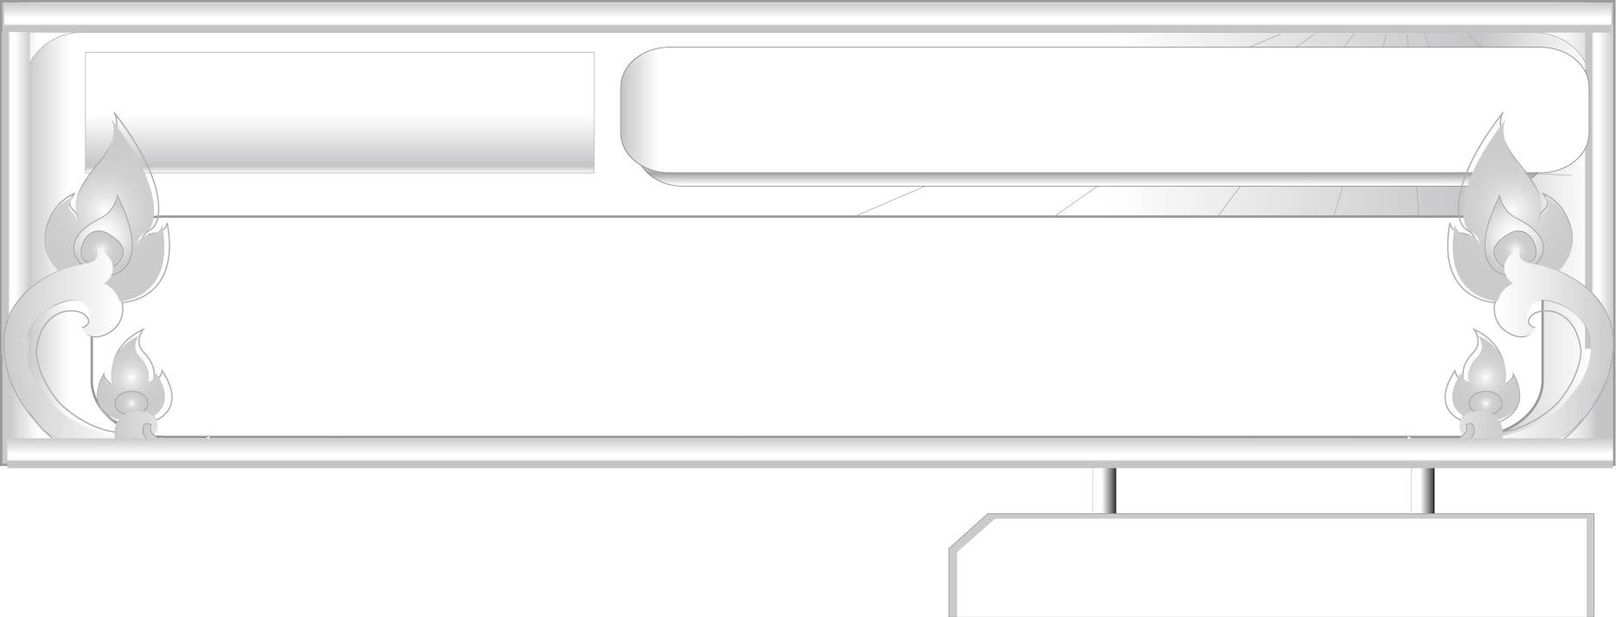
สังเกตอย่างไร...ประโยคชนิดใดหรือกลุ่มคำ
แผนการจัดการเรียนรู้ที่ ๔
ประโยคซ้อน
ชั้นประถมศึกษาปีที่ ๖ เวลา ๑ ชั่วโมง
หน่วยการเรียนรู้ที่ ๑๐

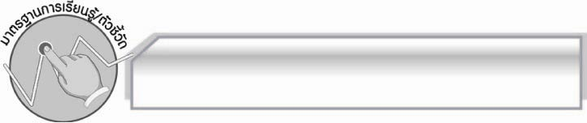
มาตรฐานการเรียนรู้/ตัวชี้วัด

มาตรฐานการเรียนรู้
มาตรฐาน ท ๔.๑ เข้าใจธรรมชาติของภาษาและหลักภาษาไทย การเปลี่ยนแปลงของภาษา
และพลังของภาษา ภูมิปัญญาทางภาษา และรักษาภาษาไทยไว้เป็นสมบัติของชาติ
ตัวชี้วัด
ท ๔.๑ ป. ๖/๔ ระบุลักษณะของประโยค

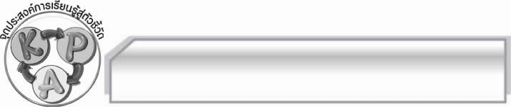
จุดประสงค์การเรียนรู้สู่ตัวชี้วัด

๑. อธิบายลักษณะประโยคซ้อน ( K)
๒. จำแนกส่วนประกอบของประโยคซ้อนได้ (P)
๓. เห็นความสำคัญของการใช้ประโยคซ้อนได้ถูกต้อง (A)

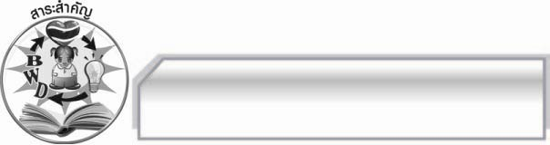
สาระสำคัญ

ประโยคซ้อนเป็นประโยคที่มีใจความสำคัญเป็นประโยคหลักและมีประโยคย่อยอีกประโยคซ้อนอยู่

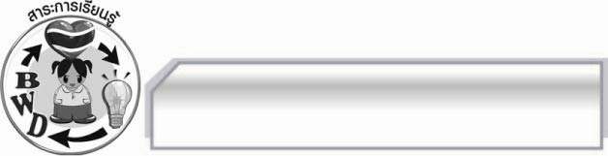
สาระการเรียนรู้

ประโยคซ้อน

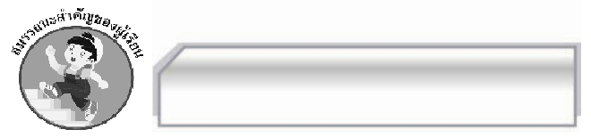

สมรรถนะสำคัญของผู้เรียน

- ความสามารถในการสื่อสาร
- ทักษะการอ่าน
- ทักษะการเขียน
- ทักษะการฟัง การดู และการพูด
- ความสามารถในการคิด
- การให้เหตุผล
- การแก้ปัญหา
- การสรุปความรู้
- การประเมินค่า
- ความสามารถในการแก้ปัญหา
- ความสามารถในการใช้ทักษะชีวิต

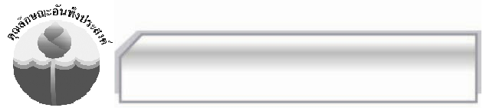

คุณลักษณะอันพึงประสงค์

มุ่งมั่นในการทำงาน
ตัวชี้วัดที่ ๖.๒ ทำงานด้วยความเพียรพยายามและอดทนอดเพื่อให้งานสำเร็จตามเป้าหมาย

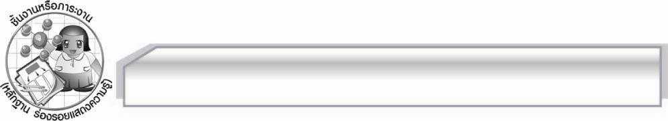
ชิ้นงานหรือภาระงาน (หลักฐาน ร่องรอยแสดงความรู้)

- การหาประโยคซ้อนจากหนังสือพิมพ์หรือบทความ พร้อมบอกคำเชื่อมประโยค ประโยค-หลักและประโยคย่อย
- ใบงาน เรื่อง การระบุลักษณะของประโยค

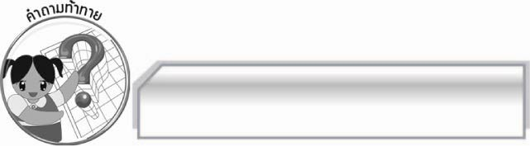
คำถามท้าทาย

ประโยคซ้อนกับประโยครวมมีสิ่งใดที่เหมือนกัน

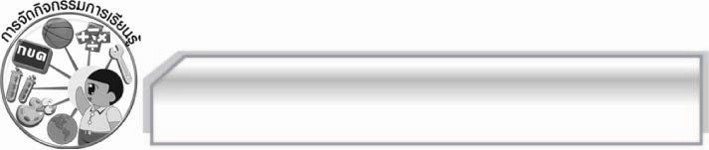
การจัดกิจกรรมการเรียนรู้

๑. ครูนำแถบประโยคมาติดที่หน้าชั้นเรียน ให้นักเรียนร่วมกันจำแนกส่วนประกอบของประโยค
นักเรียนกลับบ้านเมื่อโรงเรียนเลิก
ประโยคหลักคือ นักเรียนกลับบ้าน
ประโยคย่อย โรงเรียนเลิก ทำหน้าที่ขยาย “กลับ” ซึ่งเป็นคำกริยาของประโยค
คำเชื่อมประโยค คือ “เมื่อ”
๒. ครูให้ความรู้แก่นักเรียนว่า ประโยคซ้อน หรือประโยคความซ้อน คือประโยคที่มีใจความสำคัญเป็นประโยคหลัก และมีประโยคย่อยอีกประโยคซ้อนอยู่ ประโยคย่อยนี้อาจทำหน้าที่ขยายประธานที่เป็นคำนาม หรือเป็นคำสรรพนามให้สังเกตจากคำเชื่อม ที่ ซึ่ง อัน หรือทำหน้าที่ขยายภาคแสดงที่เป็นคำกริยาหรือคำวิเศษณ์ คำเชื่อม คือ เมื่อ จน เพื่อ เพราะ ตั้งแต่ ฯลฯ
๓. ให้นักเรียนหาคำเชื่อมจากประโยคซ้อนที่กำหนดให้ แล้วจำแนกประโยคหลักและประโยคย่อย

- คนที่ออกกำลังกายสม่ำเสมอย่อมมีสุขภาพแข็งแรง
ประโยคหลัก คือ คนมีสุขภาพแข็งแรง
ประโยคย่อย คือ คนออกกำลังกายสม่ำเสมอ
คำเชื่อมประโยค คือ “ที่”
- เขามีหนังสือตำราอาหารซึ่งคุณแม่ไม่มี
ประโยคหลัก คือ เขามีตำราอาหาร
ประโยคย่อย คือ หนังสือตำราอาหารคุณแม่ไม่มี
คำเชื่อมประโยค คือ “ซึ่ง”
๔.ให้นักเรียนช่วยกันยกตัวอย่างประโยคซ้อนเพิ่มเติม ช่วยกันหาคำเชื่อม จำแนกประโยคหลักประโยค-ย่อย ช่วยกันตรวจสอบความถูกต้อง
๕. ให้นักเรียนแบ่งกลุ่ม ช่วยกันหาประโยคซ้อนจากหนังสือพิมพ์หรือบทความที่ครูแจกให้ กลุ่มละ ๕ ประโยค โดยบอกคำเชื่อมประโยค ประโยคหลัก และประโยคย่อย
๖. ให้แต่ละกลุ่มส่งตัวแทนรายงานหน้าชั้นเรียน นักเรียนช่วยกันตรวจสอบความถูกต้อง
๗. ครูและนักเรียนร่วมกันสรุปความรู้เรื่องประโยคซ้อน
๘. ให้นักเรียนทำใบงานที่ ๑๐ เรื่อง การระบุลักษณะของประโยค แล้วร่วมกันตรวจสอบความถูกต้อง
๙. ให้นักเรียนร่วมกันสรุปลักษณะของกลุ่มคำและประโยคเป็นแผนภาพความคิด
๑๐. ให้นักเรียนร่วมกันแสดงความคิดเห็น โดยครูใช้คำถามท้าทาย ดังนี้
๏ ประโยคซ้อนกับประโยครวมมีสิ่งใดที่เหมือนกัน

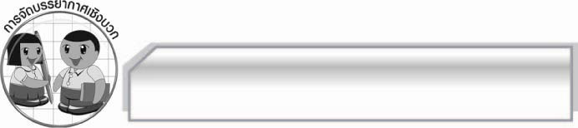
การจัดบรรยากาศเชิงบวก

ให้นักเรียนทำกิจกรรมกลุ่มอย่างอิสระ ครูเป็นผู้แนะนำให้นักเรียนได้เกิดความคิด
กระตุ้นให้นักเรียนมีความกระตือรือร้น

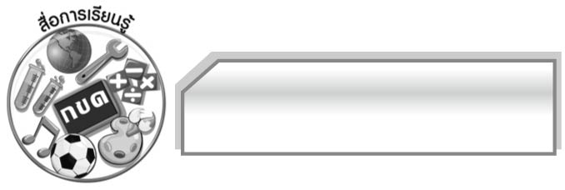
สื่อการเรียนรู้

๑. แถบประโยค

๒. หนังสือพิมพ์ บทความ

๓. ใบงาน

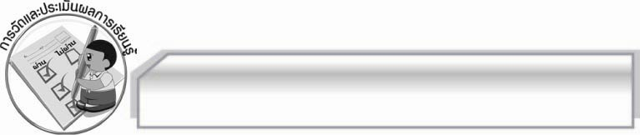
การวัดและประเมินผลการเรียนรู้

๑. วิธีการวัดและประเมินผล
๑.๑ สังเกตพฤติกรรมของนักเรียนในการเข้าร่วมกิจกรรม
๑.๒ สังเกตพฤติกรรมของนักเรียนในการเข้าร่วมกิจกรรมกลุ่ม
๑.๓ ตรวจใบงานที่ ๑๐
๒. เครื่องมือ
๒.๑ แบบสังเกตพฤติกรรมการเข้าร่วมกิจกรรม
๒.๒ แบบสังเกตพฤติกรรมการเข้าร่วมกิจกรรมกลุ่ม
๓. เกณฑ์การประเมิน
๓.๑ การประเมินพฤติกรรมการเข้าร่วมกิจกรรม
ผ่านตั้งแต่ ๒ รายการ ถือว่า ผ่าน
ผ่าน ๑ รายการ ถือว่า ไม่ผ่าน
๓.๒ การประเมินพฤติกรรมการเข้าร่วมกิจกรรมกลุ่ม
คะแนน ๙ - ๑๐ ระดับ ดีมาก
คะแนน ๗ - ๘ ระดับ ดี
คะแนน ๕ - ๖ ระดับ พอใช้
คะแนน ๐ - ๔ ระดับ ควรปรับปรุง

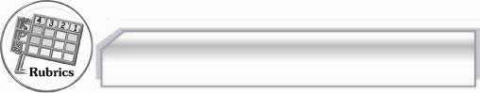
การประเมินผลตามสภาพจริง (Rubrics)

การประเมินใบงานนี้ให้ผู้สอนพิจารณาจากเกณฑ์การประเมินผลตามสภาพจริง (Rubrics)
เรื่อง การระบุลักษณะของประโยค
ระดับคะแนน  เกณฑ์การประเมิน | ๔ | ๓ | ๒ | ๑
การระบุลักษณะของประโยค | ระบุลักษณะของประโยคได้ถูกต้องทั้งหมดและสามารถแนะนำผู้อื่นได้ | ระบุลักษณะของประโยคได้ถูกต้องทั้งหมด แต่ไม่สามารถแนะนำ  ผู้อื่นได้ | ระบุลักษณะของประโยคได้ถูกต้องบางข้อ และไม่สามารถแนะนำผู้อื่นได้ | ระบุลักษณะของประโยคได้ถูกต้องบางข้อ แต่ต้องมีครูหรือผู้อื่นแนะนำเท่านั้น

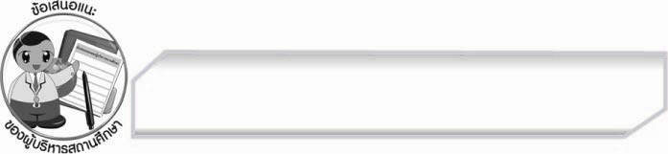
ข้อเสนอแนะของผู้บริหารสถานศึกษา
______________________________________________________________________________
______________________________________________________________________________
______________________________________________________________________________
______________________________________________________________________________
______________________________________________________________________________
______________________________________________________________________________
______________________________________________________________________________
______________________________________________________________________________
______________________________________________________________________________
______________________________________________________________________________
______________________________________________________________________________
______________________________________________________________________________
______________________________________________________________________________
______________________________________________________________________________
______________________________________________________________________________
______________________________________________________________________________
______________________________________________________________________________
______________________________________________________________________________
______________________________________________________________________________
______________________________________________________________________________
______________________________________________________________________________
______________________________________________________________________________
______________________________________________________________________________
______________________________________________________________________________

ลงชื่อ_________________________ (ผู้บริหารสถานศึกษา)
(_________________________)
________/________/________


บันทึกหลังการสอน

ผลการจัดการเรียนการสอน

______________________________________________________________________________
______________________________________________________________________________
______________________________________________________________________________
______________________________________________________________________________
______________________________________________________________________________
______________________________________________________________________________

ปัญหา / อุปสรรค

______________________________________________________________________________
______________________________________________________________________________
______________________________________________________________________________
______________________________________________________________________________
______________________________________________________________________________
______________________________________________________________________________

แนวทางแก้ไข

______________________________________________________________________________
______________________________________________________________________________
______________________________________________________________________________
______________________________________________________________________________
______________________________________________________________________________
______________________________________________________________________________

ลงชื่อ_________________________ (ผู้บันทึก)
(_________________________)
________/________/________

